ESTRUTURAS DE DADOS

Lista de exercícios sobre lista simplesmente encadeada

Exercício 1

Respostas Conceituais (Antes de Programar)
- Qual condição representa uma lista vazia? inicio is None (ou inicio == NULL em C). Como o ponteiro/referência inicial marca a cabeça da lista, se ele aponta para nada, não há elementos.
- Como reconhecer o último chamado? O último chamado é aquele cujo atributo/ponteiro próximo é igual a None (NULL). Além disso, na estrutura otimizada com dois ponteiros, o ponteiro final aponta diretamente para este nó.
- Qual endereço deve ser preservado antes de remover o primeiro nó? Deve-se preservar o endereço do segundo nó (ou seja, inicio.proximo). Ao remover o primeiro nó, o novo início da lista passa a ser esse segundo elemento.
Código
class Chamado:
def __init__(self, codigo, solicitante, descricao, prioridade):
self.codigo = codigo
self.solicitante = solicitante
self.descricao = descricao
self.prioridade = prioridade
self.proximo = None

class FilaChamados:
def __init__(self):
self.inicio = None
self.fim = None
self.total = 0

# 1. Registrar chamado no final (O(1) usando ponteiro fim)
def registrar(self, codigo, solicitante, descricao, prioridade):
novo = Chamado(codigo, solicitante, descricao, prioridade)
if self.inicio is None:
self.inicio = novo
self.fim = novo
else:
self.fim.proximo = novo
self.fim = novo
self.total += 1
print(f"Chamado #{codigo} registrado com sucesso!")

# 2. Listar todos os chamados na ordem de abertura
def listar(self):
if self.inicio is None:
print("\nA fila de chamados está vazia.")
return

print("\n--- Lista de Chamados ---")
atual = self.inicio
while atual is not None:
print(f"Código: {atual.codigo} | Solicitante: {atual.solicitante} | "
f"Descrição: {atual.descricao} | Prioridade: {atual.prioridade}")
atual = atual.proximo
print("------------------------")

# 3. Buscar chamado pelo código
def buscar(self, codigo):
atual = self.inicio
while atual is not None:
if atual.codigo == codigo:
return atual
atual = atual.proximo
return None

# 4. Exibir quantidade de chamados
def quantidade(self):
return self.total

# 5. Remover o primeiro chamado (Atende aos 3 testes obrigatórios)
def remover_primeiro(self):
# Teste 1: Lista vazia
if self.inicio is None:
print("\n[Erro] Não é possível remover: a fila está vazia.")
return None

removido = self.inicio

# Teste 2: Apenas 1 chamado
if self.inicio == self.fim:
self.inicio = None
self.fim = None
# Teste 3: Vários chamados
else:
self.inicio = self.inicio.proximo

self.total -= 1
print(f"\nChamado #{removido.codigo} atendido/removido com sucesso!")
return removido

# 6. Encerrar sistema
def encerrar(self):
atual = self.inicio
while atual is not None:
proximo_no = atual.proximo
del atual # Libera a referência do nó
atual = proximo_no
self.inicio = None
self.fim = None
self.total = 0
print("\nSistema encerrado. Memória de todos os nós liberada.")

# ==========================================
# TESTES OBRIGATÓRIOS E FUNCIONALIDADES
# ==========================================
if __name__ == "__main__":
fila = FilaChamados()

print("=== TESTE 1: Remover com lista vazia ===")
fila.remover_primeiro()

print("\n=== REGISTRANDO CHAMADOS ===")
fila.registrar(101, "Ana", "Computador não liga", "Alta")
fila.registrar(102, "Carlos", "Sem acesso à rede", "Média")
fila.registrar(103, "Beatriz", "Erro no sistema de vendas", "Alta")

print(f"\nTotal de chamados: {fila.quantidade()}")
fila.listar()

print("\n=== TESTE 3: Remover com vários chamados ===")
fila.remover_primeiro()
fila.listar()

print("\n=== BUSCAR CHAMADO ===")
busca = fila.buscar(102)
if busca:
print(f"Encontrado -> Código: {busca.codigo}, Solicitante: {busca.solicitante}")
else:
print("Chamado não encontrado.")

print("\n=== TESTE 2: Remover até restar 1 e remover o único chamado ===")
fila.remover_primeiro() # Resta apenas o 103
fila.listar()
fila.remover_primeiro() # Remove o único chamado restante (inicio e fim voltam a None)
fila.listar()

print("\n=== ENCERRAMENTO ===")
fila.encerrar()

Código
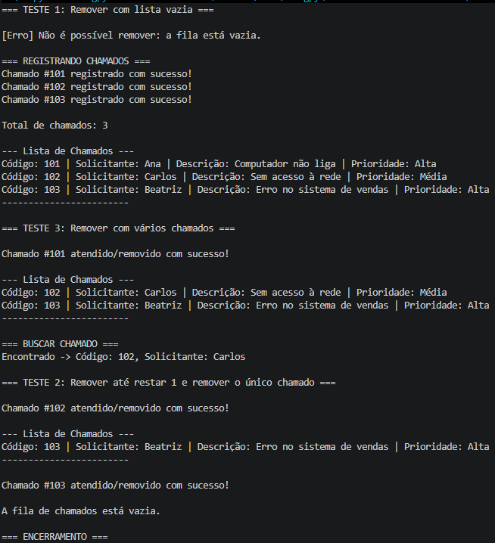

Exercício 2
O que aconteceria se atual fosse descartado antes de atualizar anterior-> proximo?
Em linguagens com gerenciamento manual de memória como C):
Você perderia o ponteiro para o próximo nó (atual->proximo), quebrando o encadeamento e causando vazamento de memória (memory leak) dos nós subsequentes, ou gerando um erro de desreferência de ponteiro inválido (dangling pointer).

Código
class Imovel:
def __init__(self, codigo, bairro, tipo, dormitorios, valor):
self.codigo = codigo
self.bairro = bairro
self.tipo = tipo
self.dormitorios = dormitorios
self.valor = valor
self.proximo = None

class CatalogoImobiliaria:
def __init__(self):
self.inicio = None
self.fim = None

# 1. Inserir imóvel no final (O(1))
def inserir_final(self, codigo, bairro, tipo, dormitorios, valor):
novo = Imovel(codigo, bairro, tipo, dormitorios, valor)
if self.inicio is None:
self.inicio = novo
self.fim = novo
else:
self.fim.proximo = novo
self.fim = novo
print(f"Imóvel código #{codigo} inserido com sucesso!")

# 2. Listar todos os imóveis
def listar_todos(self):
if self.inicio is None:
print("\n[Catálogo Vazio] Nenhum imóvel cadastrado.")
return

print("\n--- CATÁLOGO DE IMÓVEIS ---")
atual = self.inicio
while atual is not None:
print(f"Código: {atual.codigo} | Bairro: {atual.bairro} | "
f"Tipo: {atual.tipo} | Dormitórios: {atual.dormitorios} | "
f"Valor: R$ {atual.valor:,.2f}")
atual = atual.proximo
print("---------------------------")

# 3. Buscar um imóvel pelo código
def buscar_por_codigo(self, codigo):
if self.inicio is None:
print("\n[Catálogo Vazio] Não há imóveis para pesquisar.")
return None

atual = self.inicio
while atual is not None:
if atual.codigo == codigo:
return atual
atual = atual.proximo
return None

# 4. Listar imóveis de um bairro informado
def listar_por_bairro(self, bairro):
if self.inicio is None:
print("\n[Catálogo Vazio] Não há imóveis para filtrar por bairro.")
return

print(f"\n--- Imóveis no bairro: {bairro} ---")
encontrado = False
atual = self.inicio
while atual is not None:
if atual.bairro.lower() == bairro.lower():
print(f"Código: {atual.codigo} | Tipo: {atual.tipo} | "
f"Quartos: {atual.dormitorios} | Valor: R$ {atual.valor:,.2f}")
encontrado = True
atual = atual.proximo

if not encontrado:
print(f"Nenhum imóvel encontrado no bairro '{bairro}'.")
print("-----------------------------------")

# 5. Alterar o valor de um imóvel
def alterar_valor(self, codigo, novo_valor):
imovel = self.buscar_por_codigo(codigo)
if imovel:
valor_antigo = imovel.valor
imovel.valor = novo_valor
print(f"\nValor do imóvel #{codigo} alterado: R$ {valor_antigo:,.2f} -> R$ {novo_valor:,.2f}")
else:
print(f"\n[Erro] Imóvel código #{codigo} não encontrado para alteração de valor.")

# 6. Remover imóvel pelo código (Início, Meio e Fim)
def remover_por_codigo(self, codigo):
if self.inicio is None:
print("\n[Erro] Catálogo vazio. Não é possível remover.")
return False

atual = self.inicio
anterior = None

# Percorre a lista buscando o código
while atual is not None and atual.codigo != codigo:
anterior = atual
atual = atual.proximo

# Caso 1: Código não encontrado
if atual is None:
print(f"\n[Erro] Código #{codigo} não encontrado no catálogo.")
return False

# Caso 2: Remoção do PRIMEIRO nó
if anterior is None:
self.inicio = atual.proximo
if self.inicio is None: # Era o único elemento
self.fim = None

# Caso 3: Remoção do MEIO ou do FIM
else:
anterior.proximo = atual.proximo
if atual == self.fim: # Era o ÚLTIMO elemento
self.fim = anterior

print(f"\nImóvel código #{codigo} removido com sucesso!")
del atual
return True

# 7. Exibir o imóvel de maior valor
def maior_valor(self):
if self.inicio is None:
print("\n[Catálogo Vazio] Impossível determinar imóvel de maior valor.")
return None

maior = self.inicio
atual = self.inicio.proximo

while atual is not None:
if atual.valor > maior.valor:
maior = atual
atual = atual.proximo

print("\n--- IMÓVEL DE MAIOR VALOR ---")
print(f"Código: {maior.codigo} | Bairro: {maior.bairro} | "
f"Tipo: {maior.tipo} | Valor: R$ {maior.valor:,.2f}")
print("------------------------------")
return maior

# 8. Remover o primeiro elemento da lista
def remover_primeiro(self):
if self.inicio is None:
print("Lista vazia!")
return None

removido = self.inicio
self.inicio = self.inicio.proximo

if self.inicio is None:
self.fim = None

print("Primeiro elemento removido com sucesso!")
return removido

# 9. Remover o último elemento da lista
def remover_ultimo(self):
if self.inicio is None:
print("Lista vazia!")
return None

# Caso especial: Apenas 1 elemento na lista
if self.inicio == self.fim:
removido = self.inicio
self.inicio = None
self.fim = None
print("Único elemento removido!")
return removido

# Caso geral: Percorre até encontrar o penúltimo elemento
atual = self.inicio
while atual.proximo != self.fim:
atual = atual.proximo

removido = self.fim
atual.proximo = None # Desconecta o último nó
self.fim = atual # Atualiza o ponteiro fim para o penúltimo

print("Último elemento removido com sucesso!")
return removido

def remover_no_do_meio(self):
if self.inicio is None:
print("Lista vazia!")
return None

# Para listas pares, remove o elemento central mais à direita.
lento = self.inicio
rapido = self.inicio
anterior = None

while rapido is not None and rapido.proximo is not None:
rapido = rapido.proximo.proximo
anterior = lento
lento = lento.proximo

if anterior is None:
# A lista contém apenas um elemento.
self.inicio = None
self.fim = None
else:
anterior.proximo = lento.proximo
if lento is self.fim:
self.fim = anterior

lento.proximo = None
print("Elemento do meio da lista removido!")
return lento
# 11. Encerrar o sistema
def encerrar(self):
atual = self.inicio
while atual is not None:
proximo_no = atual.proximo
del atual
atual = proximo_no
self.inicio = None
self.fim = None
print("\nSistema encerrado. Memória do catálogo totalmente liberada.")

# TESTES OBRIGATÓRIOS E BATERIA DE EXECUÇÃO

if __name__ == "__main__":
cat = CatalogoImobiliaria()

print("=== TESTE: Operações com lista vazia ===")
cat.listar_todos()
cat.remover_por_codigo(999)
cat.alterar_valor(999, 500000)
cat.maior_valor()

print("\n=== CADASTRAMENTO DE IMÓVEIS ===")
cat.inserir_final(10, "Centro", "Apartamento", 2, 350000.0)
cat.inserir_final(20, "Jardins", "Casa", 4, 1200000.0)
cat.inserir_final(30, "Centro", "Studio", 1, 220000.0)
cat.inserir_final(40, "Moema", "Cobertura", 3, 2100000.0)
cat.inserir_final(50, "Pinheiros", "Apartamento", 2, 400000.0)

cat.listar_todos()

print("\n=== TESTE: Pesquisar código inexistente ===")
busca = cat.buscar_por_codigo(999)
if not busca:
print("Resultado: Código 999 realmente não existe.")

print("\n=== CONSULTAS E ALTERAÇÕES ===")
cat.listar_por_bairro("Centro")
cat.alterar_valor(30, 250000.0)
cat.maior_valor()

print("\n=== TESTE: Remover imóvel do MEIO ")
cat.remover_no_do_meio()
cat.listar_todos()

print("\n=== TESTE: Remover o PRIMEIRO imóvel ")
cat.remover_primeiro()
cat.listar_todos()

print("\n=== TESTE: Remover o ultimate imóvel")
cat.remover_ultimo()
cat.listar_todos()

print("\n=== ENCERRAMENTO DO SISTEMA ===")
cat.encerrar()

Teste
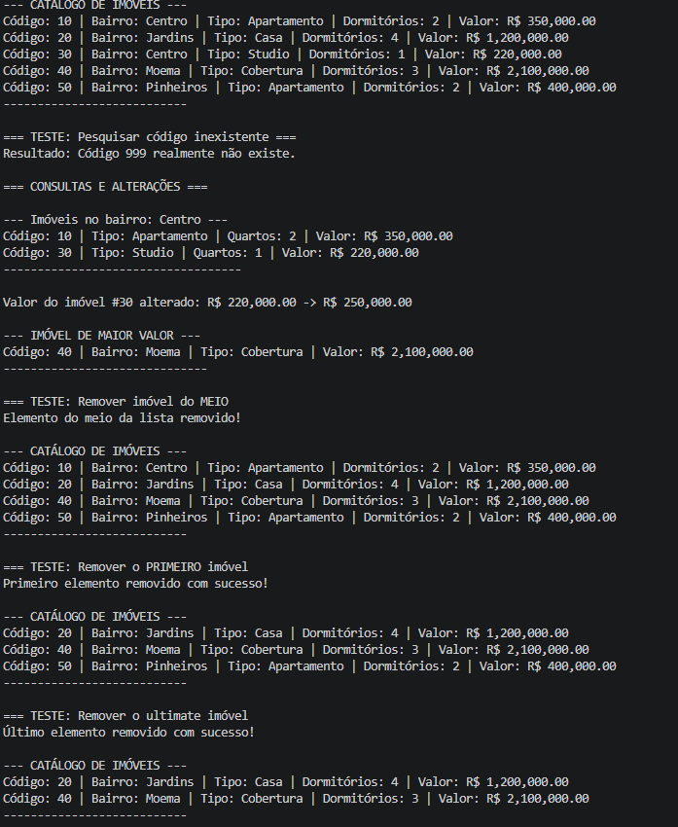
Exercício 3
Em qual situação inicio precisa receber novo?
O ponteiro/referência inicio precisa receber novo em duas situações:
Quando a lista está totalmente vazia (inicio is None).
Quando o novo produto possui um código menor do que o primeiro elemento da lista (novo.codigo < inicio.codigo), caracterizando uma inserção no início.

Como o algoritmo encontra o ponto correto de inserção?
O algoritmo utiliza dois ponteiros auxiliares (anterior e atual) para percorrer a lista a partir do inicio. Ele avança enquanto atual não for None e o código de atual for menor que o código do novo produto (atual.codigo < novo.codigo). O ponto de inserção é exatamente entre anterior e atual.

Por que novo precisa apontar para atual antes de anterior apontar para novo?
Para não perder a referência do restante da lista. Se alterássemos anterior.proximo = novo primeiro, perderíamos o ponteiro para atual (e para todos os elementos depois dele). Definindo primeiro novo.proximo = atual, garantimos que o novo nó já está conectado à continuação da lista antes de costurar a parte anterior (anterior.proximo = novo).

Código
class Produto:
def __init__(self, codigo, descricao, quantidade, preco):
self.codigo = codigo
self.descricao = descricao
self.quantidade = quantidade
self.preco = preco
self.proximo = None

class EstoqueOrdenado:
def __init__(self):
self.inicio = None

# 1. Inserir produto mantendo a ordem crescente do código
# 2. Não permitir códigos duplicados
def inserir_ordenado(self, codigo, descricao, quantidade, preco):
# Verifica se o código já existe
if self.buscar_por_codigo(codigo) is not None:
print(f"\n[Erro] Código #{codigo} já cadastrado. Inserção não permitida.")
return False

novo = Produto(codigo, descricao, quantidade, preco)

# Caso 1: Lista vazia ou inserção antes do primeiro elemento (código menor que todos)
if self.inicio is None or codigo < self.inicio.codigo:
novo.proximo = self.inicio
self.inicio = novo
print(f"Produto #{codigo} ({descricao}) inserido no início/posição correta!")
return True

# Caso 2: Inserção no meio ou no final
anterior = None
atual = self.inicio

while atual is not None and atual.codigo < codigo:
anterior = atual
atual = atual.proximo

# Regra do ponteiro: novo aponta para atual antes de anterior apontar para novo
novo.proximo = atual
anterior.proximo = novo

print(f"Produto #{codigo} ({descricao}) inserido na posição correta!")
return True

# 3. Registrar entrada de unidades
def registrar_entrada(self, codigo, quantidade):
produto = self.buscar_por_codigo(codigo)
if produto is None:
print(f"\n[Erro] Produto #{codigo} não encontrado.")
return False

if quantidade <= 0:
print("\n[Erro] A quantidade de entrada deve ser maior que zero.")
return False

produto.quantidade += quantidade
print(f"\n[Entrada] +{quantidade} un. no produto #{codigo}. Estoque atual: {produto.quantidade}")
return True

# 4. Registrar saída sem permitir estoque negativo
def registrar_saida(self, codigo, quantidade):
produto = self.buscar_por_codigo(codigo)
if produto is None:
print(f"\n[Erro] Produto #{codigo} não encontrado.")
return False

if quantidade <= 0:
print("\n[Erro] A quantidade de saída deve ser maior que zero.")
return False

if quantidade > produto.quantidade:
print(f"\n[Erro] Estoque insuficiente! Disponível: {produto.quantidade}, Solicitado: {quantidade}")
return False

produto.quantidade -= quantidade
print(f"\n[Saída] -{quantidade} un. do produto #{codigo}. Estoque atual: {produto.quantidade}")
return True

# 5. Buscar um produto pelo código
def buscar_por_codigo(self, codigo):
atual = self.inicio
while atual is not None:
if atual.codigo == codigo:
return atual
# Otimização: como a lista é ordenada, se passar do código, ele não existe
if atual.codigo > codigo:
break
atual = atual.proximo
return None

# 6. Listar todos os produtos
def listar_todos(self):
if self.inicio is None:
print("\n[Estoque Vazio] Nenhum produto cadastrado.")
return

print("\n--- RELATÓRIO DE ESTOQUE (ORDEM CRESCENTE) ---")
atual = self.inicio
while atual is not None:
print(f"Código: {atual.codigo:03d} | Descrição: {atual.descricao:<18} | "
f"Qtd: {atual.quantidade:<4} | Preço: R$ {atual.preco:,.2f}")
atual = atual.proximo
print("---------------------------------------------")

# 7. Listar produtos com menos de cinco unidades
def listar_estoque_baixo(self):
if self.inicio is None:
print("\n[Estoque Vazio] Nenhum produto cadastrado.")
return

print("\n--- ALERTA: PRODUTOS COM MENOS DE 5 UNIDADES ---")
encontrado = False
atual = self.inicio
while atual is not None:
if atual.quantidade < 5:
print(f"Código: {atual.codigo:03d} | Descrição: {atual.descricao:<18} | Qtd: {atual.quantidade}")
encontrado = True
atual = atual.proximo

if not encontrado:
print("Nenhum produto está com estoque crítico (< 5 un).")
print("-----------------------------------------------")

# 8. Remover somente produtos com estoque zero
def remover_estoque_zero(self, codigo):
if self.inicio is None:
print("\n[Erro] Estoque vazio. Nenhuma remoção possível.")
return False

atual = self.inicio
anterior = None

while atual is not None and atual.codigo != codigo:
anterior = atual
atual = atual.proximo

if atual is None:
print(f"\n[Erro] Produto #{codigo} não foi encontrado.")
return False

# Validação obrigatória: só remove se o estoque for ZERO
if atual.quantidade > 0:
print(f"\n[Erro] Remoção recusada. Produto #{codigo} ainda possui {atual.quantidade} unidades em estoque.")
return False

# Remoção do primeiro nó
if anterior is None:
self.inicio = atual.proximo
# Remoção do meio ou fim
else:
anterior.proximo = atual.proximo

print(f"\nProduto #{codigo} ({atual.descricao}) removido por estar com estoque ZERO.")
del atual
return True

# 9. Encerrar o sistema
def encerrar(self):
atual = self.inicio
while atual is not None:
proximo_no = atual.proximo
del atual
atual = proximo_no
self.inicio = None
print("\nSistema encerrado. Todos os nós de estoque foram liberados da memória.")

# ==========================================
# BATERIA DE TESTES OBRIGATÓRIOS
# ==========================================
if __name__ == "__main__":
estoque = EstoqueOrdenado()

print("=== CADASTRO INICIAL (TESTES DE INSERÇÃO) ===")

# Inserção base
estoque.inserir_ordenado(30, "Teclado Mecânico", 10, 250.0)
estoque.inserir_ordenado(50, "Monitor 24pol", 3, 900.0)

print("\n1. TESTE: Inserir código menor que todos os existentes (Código 10)")
estoque.inserir_ordenado(10, "Mouse Sem Fio", 2, 80.0)

print("\n2. TESTE: Inserir entre dois códigos (Código 20, entre 10 e 30)")
estoque.inserir_ordenado(20, "Headset Gamer", 15, 180.0)

print("\n3. TESTE: Inserir código maior que todos (Código 70)")
estoque.inserir_ordenado(70, "Gabinete ATX", 0, 320.0)

print("\n4. TESTE: Tentar inserir código duplicado (Código 30)")
estoque.inserir_ordenado(30, "Teclado Duplicado", 5, 200.0)

estoque.listar_todos()

print("\n=== TESTES DE REGRAS DE NEGÓCIO E MOVIMENTAÇÃO ===")

# Listar estoque baixo (< 5)
estoque.listar_estoque_baixo()

# Movimentações de estoque
estoque.registrar_saida(10, 2) # Zera estoque do produto 10 (era 2)
estoque.registrar_saida(20, 20) # Tenta retirar mais do que existe (erro)
estoque.registrar_entrada(50, 5) # Adiciona +5 un no produto 50

estoque.listar_todos()

print("\n=== TESTES DE REMOÇÃO (SOMENTE ESTOQUE ZERO) ===")

# Tentativa de remover produto com estoque > 0
estoque.remover_estoque_zero(30)

# Remoção com sucesso (Produto 10 foi zerado no teste anterior)
estoque.remover_estoque_zero(10)

# Remoção do produto 70 que já foi cadastrado com estoque 0
estoque.remover_estoque_zero(70)

estoque.listar_todos()

print("\n=== ENCERRAMENTO ===")
estoque.encerrar()

Teste
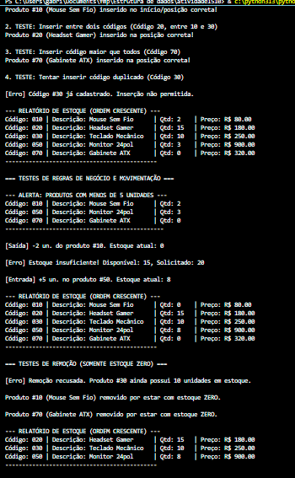
Exercício 4
Código
Teste
Exercício 5

Código
Teste

